目 录
第一部分:部门基本情况
一、部门主要职责
二、部门机构设置情况
第二部分: 部门2021年部门决算表
一、收入支出决算总表
二、收入决算表
三、支出决算表
四、财政拨款收入支出决算总表
五、一般公共预算财政拨款支出决算表
六、一般公共预算财政拨款基本支出决算表
七、一般公共预算财政拨款“三公”经费支出决算表
八、政府性基金预算财政拨款收入支出决算表
九、国有资本经营预算财政拨款支出决算表
第三部分：部门2021年部门决算情况说明
一、收支总体情况说明
二、决算收入增减变化情况说明
三、决算支出增减变化情况说明
四、财政拨款收入支出决算情况说明
五、一般公共预算财政拨款支出决算情况说明
六、一般公共预算财政拨款基本支出决算情况说明
七、一般公共预算财政拨款“三公”经费支出决算情况说明
八、机关运行费执行情况说明
九、政府采购支出情况说明
十、国有资产占用情况说明
十一、其他情况
十二、预算绩效情况说明
第四部分、名词解释
黄石市下陆区政法委2021年度部门决算及“三公”经费决算情况说明
第一部分:部门基本情况
一、部门主要职责
1、在区委的统一领导下，认真贯彻党的政法工作方针政策和国家法律法规，按照区委的决策部署，统一政法部门的思想和行动。
2、加强调查研究，分析研判社会管理综合治理和政法工作形势，及时向区委提出意见和建议，部署全区的政法工作，并督促贯彻落实。
3、组织指导反邪教斗争和维护社会稳定工作，协调、督促群体性事件处置工作。
4、检查全区政法部门执行法律法规和党的方针政策的情况，并对政法各部门的执法情况进行监督。
5、大力支持和严格监督政法各部门依法行使职权、指导和协调政法各部门在依法相互制约的同时密切配合、督促、推动大案要案的查处工作，研究、协调有争议的重大疑难案件。
6、组织、协调社会管理综合治理工作，排查化解矛盾纠纷，推进平安建设，推动各项措施的落实。
7、贯彻落实中央关于法治建设的方针政策和省、市、区委关于法治下陆建设决策部署，推进法治下陆建设。
8、研究和加强全区政法各部门党的建设、政法队伍建设和领导班子建设的措施，协助党委和组织部门管理区政法部门领导班子及干部队伍，组织指导基层政法队伍建设。
9、办理省、市委政法委、区委及区委领导交办的其他工作。
二、部门机构设置情况
1、机构设置情况：下陆区委政法委内设二级事业单位-下陆区综治中心管理、下陆区网格中心。
2、编制情况：下陆区委政法委核定编制数为8人，其中行政编制5人，事业编制3人。2021年末行政编制4人，事业编制2人，政府雇员1人，退伍安置1人，退休人员3人。
第二部分: 部门2021年部门决算表
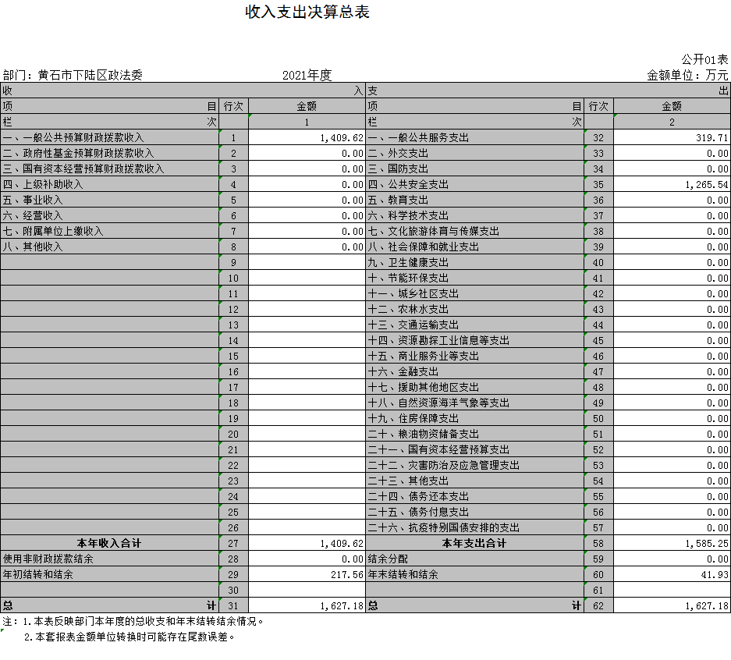
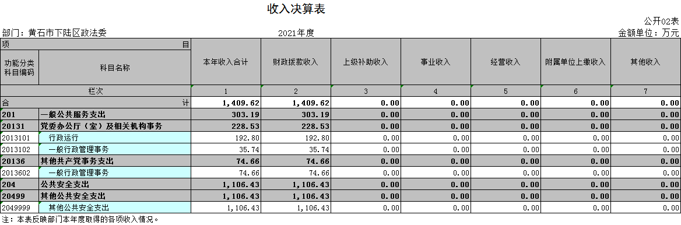
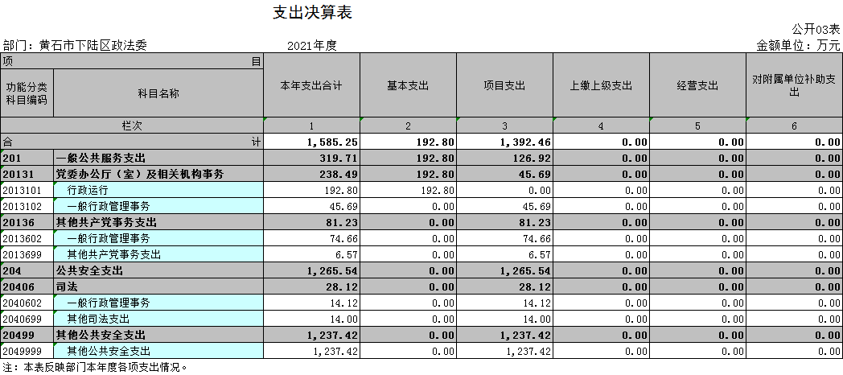
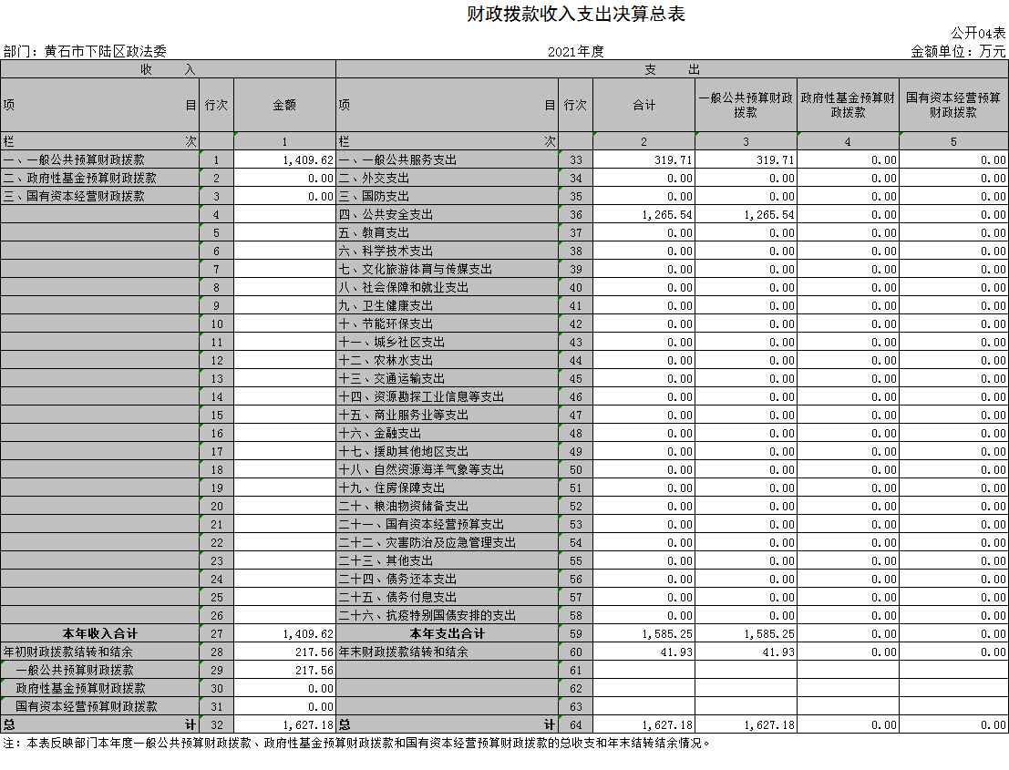
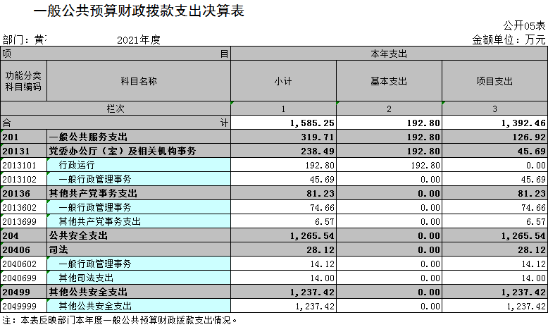
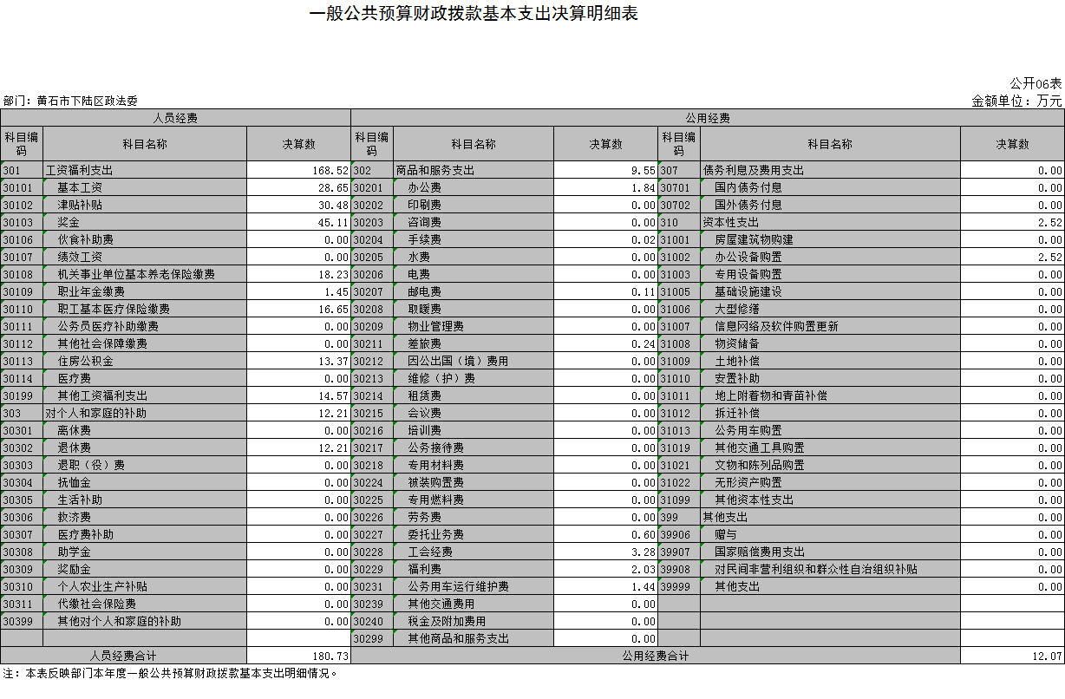
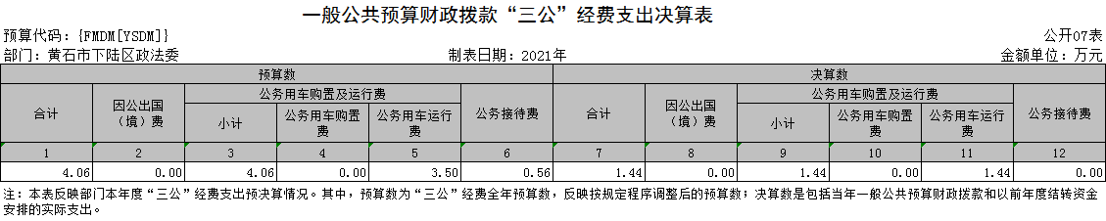
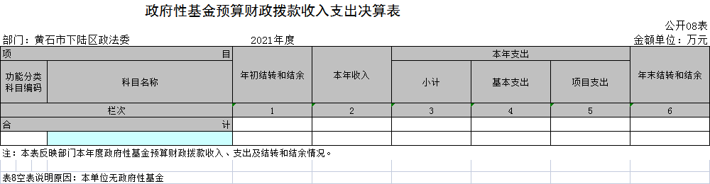
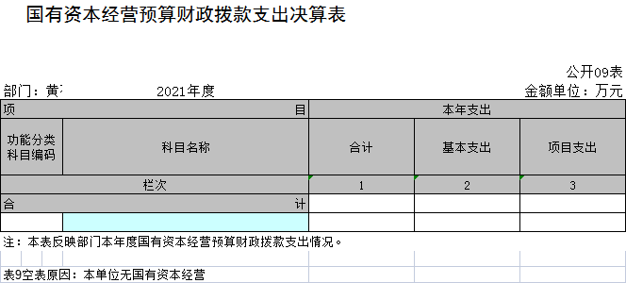

第三部分：部门2021年部门决算情况说明
一、收支总体情况说明
黄石市下陆区政法委2021年度决算总收入合计1409.62万元，较2020年度决算总收入1489.99万元减少了80.37万元，主要原因是上年度增加预算外资金600000元记入其他收入，与年初预算数收入1315.94万元相比增加93.68万元，主要原因为人员经费增加，项目经费增加；2021年度决算总支出合计1585.25万元，较2020年度决算总支出1427.2万元增加了158.05万元，主要是本年度智慧指挥中心新成立后，费用支出增加，与2021年初预算1513.94万元相比增加了71.31万元，主要原因为本年度人员变动，人员经费增加，智慧中心成立后，项目支出增加。
二、决算收入增减变化情况说明
黄石市下陆区政法委2021年度决算收入合计1409.62万元，其中：财政拨款收入1409.62万元，占总收入的100%。与年初预算数收入1315.94万元相比增加93.68万元，主要原因为人员经费增加，项目经费增加；较2020年度财政拨款收入1429.99万元相比减少了20.37万元，主要原因是本年度人员经费较上年减少。
三、决算支出增减变化情况说明
黄石市下陆区政法委2021年度决算支出1585.25万元，其中：基本支出192.8万元，项目支出1392.45元。基本支出较上年减少53.3万元，主要原因为减少了其他资金支出减少，较年初预算数174.94万元相比增加17.86万元，主要原因为根据实际人员情况，人员经费增加。项目支出较年初预算数相比增加251.46万元，主要原因为智慧中心成立后，项目经费增加；与上年相比增加211.35，主要原因为智慧中心成立后，项目经费增加。
四、2021年财政拨款收入支出决算情况说明
黄石市下陆区政法委2021年财政拨款收入总计1409.62万元，同比下降5.39%，与年初预算数收入1315.94万元相比增加93.68万元，主要原因为人员经费增加，项目经费增加；较2020年度财政拨款收入1429.99万元相比减少了20.37万元，主要原因是本年度人员经费较上年减少。
较2020年度决算总收入1489.99万元减少了80.37万元，主要原因是上年度增加预算外资金600000元记入其他收入，与年初预算数收入1315.94万元相比增加93.68万元，主要原因为人员经费增加，项目经费增加；
下陆区政法委2021年财政拨款支出总计1585.25万元，同比增长11.07%。主要是本年度智慧指挥中心新成立后，费用支出增加，与2021年初预算1513.94万元相比增加了71.31万元，主要原因为本年度人员变动，人员经费增加，智慧中心成立后，项目支出增加。
较2020年度决算总支出1427.2万元增加了158.05万元，主要是本年度智慧指挥中心新成立后，费用支出增加，与2021年初预算1513.94万元相比增加了71.31万元，主要原因为本年度人员变动，人员经费增加，智慧中心成立后，项目支出增加。
五、2021年一般公共预算财政拨款支出决算情况说明
黄石市下陆区政法委2021年一般公共预算财政拨款支出年初预算数为1315.94万元，支出年末决算数为1585.25万元，较2020年决算数减少89.19万元，降幅5.33%；主要原因是本年度人员经费较上年减少。年末决算支出较年初预算数1315.增加269.31万元，主要原因为人员经费增加，项目经费增加。
六、2021年一般公共预算财政拨款基本支出决算情况说明
黄石市下陆区政法委2021年一般公共预算财政拨款基本支出192.8万元，较上年下降53.3万元，降幅21.66%，主要原因是本年度人员经费较上年减少。
其中，人员经费支出180.73万元，较上年增长24.3万元，增幅15.53%。人员经费主要包括：基本工资、津贴补贴、奖金、社会保险缴费、离退休费、医疗费、住房公积金、职业年金、机关事业单位养老保险等支出。日常公用经费支出12.07万元，较上年下降77.6万元，降幅86.54%。日常公用经费主要包括：办公费、印刷费、水费、电费、邮电费、物业管理费、差旅费、因公出国（境）费、维修（护）费、租赁费、会议费、培训费、公务接待费、劳务费、工会经费、福利费、公车运行维护费、其他交通费、其他商品和服务支出、办公设备购置等。
七、一般公共预算财政拨款“三公”经费支出决算情况说明
2021年度“三公”经费支出决算数为1.44万元，与2020年支出决算数3.67万元减少2.23万元，主要原因是：2021年车辆维修费及加油费减少。与年初预算数4.06万元相比减少2.62万元，原因是单位认真贯彻落实中央八项规定精神和厉行节约要求，进一步严格控制公务车运行维护费支出。其中:
1、因公出国（境）费用支出决算为0万元，共计0组， 0人次。与2020年支出决算数0万元一致，原因是我单位无因公出国（境）费用发生；与2021年预算0万元一致，原因是我单位无因公出国（境）费用发生。
2、2021年公务用车购置及运行维护费支出决算数为1.44万元，与2020年支出决算数3.4万元，减少1.96万元，与年初预算数相比减少了2.06万元，其中：
（1）公务用车购置费支出为0万元，车型为：无 ，公务用车保有量1台。公务用车购置费支出与2020年支出决算数0万元一致，原因是单位未购置公务用车，与2021年预算0万元一致，原因是单位无此预算。
（2）公务用车运行维护费1.44万元，与年初预算对比减少了2.06万元，主要原因是本年度公务车维修费用减少。
3、公务接待预算数0.56万元，支出决算数为0万元，与预算数相比减少了0.56万元，原因是单位严格控制公务接待支出。与上年决算数相比减少了0.27万元，主要原因是单位认真贯彻落实中央八项规定精神和厉行节约要求，未产生公务接待。
八、机关运行经费执行情况说明
2021年度机关运行经费12.07万元，较2020年29.67万元减少了17.6万元，主要原因是办公经费支出减少。与年初预算相比减少4.2万元，主要原因是办公经费支出减少。主要用于办公费1.83万元，手续费0.02万元，邮电费0.11万元，差旅费0.24万元，委托业务费0.6万元，工会经费3.27万元，福利费2.03万元，公务用车运行维护费1.44万元，资本性支出2.51万元。
九、政府采购执行情况说明
2021年度我单位政府实际采购金额303.5万元，其中一般公共预算303.5万元，其他资金0万元；主要用于购买货物254万元，工程服务49.5万元。
政府采购支出总额比2020年度240.98万元增加62.52万元，增幅25.94%，主要原因是政府采购减少。
十、国有资产占用情况说明
2021年度我单位共占有车辆数1台，其中：一般公务用车1台，一般执法执勤车辆0台；单价50万元以上通用设备0台；单价100万元以上专用设备0台。其他固定资产548.99万元。
十一、其他情况
黄石市下陆区政法委2021年无举借政府债务、无扶贫专项资金、无政府性基金预算收支、无财政专项支出、无专项转移支付。
十二、预算绩效工作开展情况（重点绩效评价结果等预算绩效情况说明）
绩效目标完成情况分析
（一）资金投入情况分析(包括完成情况和偏离原因等）。
1.项目资金到位情况分析。2021年我单位支出主要包括一般公共服务支出和公共安全支出，已按预算批复到位。
2.项目资金执行情况分析。我单位2021年财政拨款收入总计1409.62万元，2021年财政拨款支出总计1585.25万元，超额完成项目资金执行目标
3.项目资金管理情况分析。单位年初预算1409.62万元，上年结转217.56万元，年末结余41.93万元。
（二）绩效目标完成情况分析(包括完成情况和偏离原因等)。
1.产出指标完成情况分析。开展社会治安综合治理及网格化管理；防止各类风险叠加聚焦，全面减少风险存量，有效控制风险增量；不发生重大群体性事件；不发生重大风险。开展平安下陆创建、防范处置邪教、维护国家安全、禁毒宣传、法治建设、司法救助等，开展禁毒宣传及防控工作，防范和处置邪教，维护国家安全，做好反恐防暴工作，严密防范“法轮功”等邪教组织反宣活动。进一步提升社会治理社会化、法治化、智能化、专业化水平,着力打造共建共治共享的社会治安综合治理格局；不发生有影响的邪教反宣案事件；严密管控进入我区的涉恐重点人员。发放全区辅警工资保险服装装备等1000万；
四、绩效自评结果应用情况
（一）下一步改进措施。
进一步建立健全预算管理和专项资金管理制度，加强资金监管。根据年初制定的资金主要支出方向，定期进行预算执行分析工作。结合以往年度实际情况，科学测算相关工作经费预算，进一步提高预算编制的准确性。
2021年下陆区部门整体支出绩效自评表
填报单位（盖章）： |  |  |  |  | 填报日期：
单位名称 |  | 中共黄石市下陆区委政法委员会 |  |  |  | 评价年度 |  | 2021年
基本支出决算数总额 |  |  |  |  | 项目支出决算数总额
部门整体支出总额预算执行情况（万元） |  |  |  | 执行数（A） | 预算数（B） | 执行率（A/B）
 |  |  |  | 1409.62 | 1409.62 | 100
一级  指标 | 二级  指标 | 三级指标 | 分值 | 指标说明 | 评分标准 | 年初目标值 | 实际完成值 | 得分
投入 | 预算执行（35分） | 预算  完成率  （10分） | 10 | 预算完成率=（预算完成数/预算数）×100%，用以反映和考核部门（单位）预算完成程度。  预算完成数：部门（单位）本年度实际完成的预算数。  预算数：财政部门批复的本年度部门（单位）预算数。 | 预算完成率＝100%的，得10分。  预算完成率≥95%的，得9分。  预算完成率在90%（含）和95%之间，得8分。  预算完成率在85%（含）和90%之间，得7分。  预算完成率在80%（含）和85%之间，得6分。  预算完成率在70%（含）和80%之间，得4分。  预算完成率＜70%的，得0分。 | 100% | 100% | 10
投入 | 预算执行（35分） | 预算调整率  （10分） | 10 | 预算调整率=（预算调整数/预算数）×100%，用以反映和考核部门（单位）预算的调整程度。  预算调整数：部门（单位）在本年度内涉及预算的追加、追减或结构调整的资金总和（因落实国家政策、发生不可抗力、上级部门或本级党委政府临时交办而产生的调整除外）。  预算包括一般公共预算与政府性基金预算。 | 预算调整率绝对值≤5%，得10分。  预算调整率绝对值＞5%的，每增加0.1个百分点扣0.1分，扣完为止。 | 10 | 10 | 10
投入 | 预算执行（35分） | 支出进度率  （10分） | 10 | 支出进度率=（实际支出/支出预算）×100%，用以反映和考核部门（单位）预算执行的及时性和均衡性程度。  半年支出进度＝部门上半年实际支出/（上年结余结转+本年部门预算安排+上半年执行中追加追减）*100%。  前三季度支出进度＝部门前三季度实际支出/（上年结余结转+本年部门预算安排+前三季度执行中追加追减）*100%。 | 半年进度：进度率≥45%，得4分；进度率在40%（含）和45%之间，得2分；进度率＜40%，得0分。  前三季度进度：进度率≥75%，得6分；进度率在60%（含）和75%之间，得4分；进度率＜60%，得0分。 | 10 | 10 | 10
投入 | 预算执行（35分） | 预算编制准确率（5分） | 5 | 部门预算中除财政拨款外的其他收入预算与决算差异率。  预算编制准确率＝其他收入决算数/其他收入预算数×100%-100%。 | 预算编制准确率≤20%，得5分。  预算编制准确率在20%和40%（含）之间，得3分。  预算编制准确率＞40%，得0分。 | 5 | 5 | 5
过程 | 预算管理（20分） | “三公经费”控制率  （5分） | 5 | “三公经费”控制率=（“三公经费”实际支出数/“三公经费”预算安排数）×100%，用以反映和考核部门（单位）对“三公经费”的实际控制程度。 | 三公经费控制率 ≤100%，得5分，每增加0.1个百分点扣0.5分，扣完为止。 | 5 | 5 | 5
过程 | 预算管理（20分） | 资产管理规范性  （5分） | 5 | 部门（单位）资产管理是否规范，用以反映和考核部门（单位）资产管理情况。  1.新增资产配置按预算执行。  2.资产有偿使用、处置按规定程序审批。  3.资产收益及时、足额上缴财政。 | 全部符合5分，有1项不符扣2分,扣完为止。 | 5 | 5 | 5
过程 | 预算管理（20分） | 资金使用合规性  （10分） | 10 | 部门（单位）使用预算资金是否符合相关的预算财务管理制度的规定，用以反映和考核部门（单位）预算资金的规范运行情况。  1.符合国家财经法规和财务管理制度规定以及有关专项资金管理办法的规定；  2.资金的拨付有完整的审批程序和手续；  3.重大项目开支经过评估论证；  4.符合部门预算批复的用途；  5.不存在截留、挤占、挪用、虚列支出等情况。 | 全部符合10分,有1项不符扣2分，扣完为止。 | 10 | 10 | 10
效  果 | 运行效益（45分） | 行政运行经济性 | 5 | 现行行政运行经费支出预算编制方法的行政运行成本。 | 可使行政运行成本最经济为5分，可使行政运行成本较合理为3分，一般为2分，不合理为0分。 | 5 | 5 | 5
效  果 | 运行效益（45分） | 行政运行有效性 | 5 | 行政运行经费支出能否保障部门正常运行。 | 正常运行的得5分，基本正常得3分，不能正常运行的不得分。 | 5 | 5 | 5
效  果 | 运行效益（45分） | 专项运行经济效益 | 10 | 项目资金运行产生的经济效益 | 经济效益显著得10分；一般得5分，下降不得分。 | 10 | 10 | 10
效  果 | 运行效益（45分） | 专项运行社会效益 | 10 | 项目资金运行产生的社会效益 | 社会效益显著得10分；一般得5分；否则不得分。 | 10 | 10 | 10
效  果 | 运行效益（45分） | 专项运行可持续影响 | 15 | 1.项目完成后有经费安排能满足项目持续运行需要；  2.项目完成后有制度保障项目持续运行需要；  3.项目完成后有明确的项目管理机构、负责人对项目后继管理负责，满足持续运行需要。 | 全部符合15分,有1项不符扣5分，扣完为止。 | 15 | 15 | 15
评价结论（优、良、中、差）： |  |  |  |  |  | 总分 |  | 100

第四部分、名词解释
一、财政拨款收入：指财政部门当年拨付的资金。
二、事业收入：指事业单位开展专业业务活动及辅助活动所取得的收入。
三、经营收入：指事业单位在专业业务活动及其辅助活动之外开展非独立核算经营活动取得的收入。
四、其他收入：指除上述“财政拨款收入”、“事业收入”、“经营收入”等以外的收入。
五、用事业基金弥补收支差额指事业单位在当年的“财政拨款收入”、“事业收入”、“经营收入”、“其他收入”不足以安排当年支出的情况下，使用以前年度积累的事业基金（事业单位当年收支相抵后按国家规定提取、用于弥补以后年度收支差额的基金）弥补本年度收支缺口的资金。
六、年初结转和结余：指以前年度尚未完成、结转到本年 按有关规定继续使用的资金。
七、结余分配：指事业单位按规定提取的职工福利基金、事业基金和缴纳的所得税，以及建设单位按规定应交回的基本建设竣工项目结余资金。
八、年末结转和结余：指本年度或以前年度预算安排、因客观条件发生变化无法按原计划实施，需要延迟到以后年度按有关规定继续使用的资金。
九、基本支出：指为保障机构正常运转、完成日常工作任务而发生的人员支出和公用支出。
十、项目支出：指在基本支出之外为完成特定行政任务和事业发展目标所发生的支出。
十一、经营支出：指事业单位在专业业务活动及其辅助活动之外开展非独立核算经营活动发生的支出。
十二、“三公”经费：纳入财政预决算管理的“三公”经费，是指各部门用财政拨款安排的因公出国（境）费、公务用车购置及运行费和公务接待费。其中，因公出国（境）费反映单位公务出国（境）的国际旅费、国外城市间交通费、住宿费、伙食费、培训费、公杂费等支出；公务用车购置及运行费反映单位公务用车车辆购置支出（含车辆购置税）及租用费、燃料费、维修费、过路过桥费、保险费、安全奖励费用等支出；公务接待费反映单位按规定开支的各类公务接待（含外宾接待）支出。
十三、机关运行经费：为保障行政单位（含参照公务员法管理的事业单位）运行用于购买货物和服务的各项资金，包括办公及印刷费、邮电费、差旅费、会议费、福利费、日常维修费、专用材料及一般设备购置费、办公用房水电费、办公用房取暖费、办公用房物业管理费、公务用车运行维护费以及其他费用。

